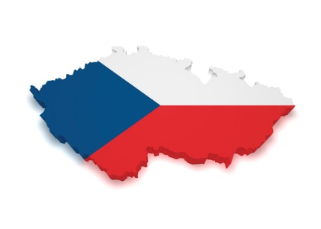

**21. ŠKOLNÍ TÝDEN**

**Od 20. do 24. ledna 2025**

**INFORMACE K VÝUCE**

|  |  |  |
| --- | --- | --- |
|  | **CO NÁS ČEKÁ V TOMTO TÝDNU** | **POZNÁMKY** |
| **ČESKÝ JAZYK**VÃ½sledek obrÃ¡zku pro travel | * podstatná jména – rod ženský – vzory * koncovky podst. jmen rodu ženského * práce s textem |  |
| **MATEMATIKA**SouvisejÃ­cÃ­ obrÃ¡zek | * osová souměrnost * poznáváme římská čísla |  |
| **ČAS**  VÃ½sledek obrÃ¡zku pro travel | * příroda v zimě * hospodářství ČR * práce s mapou * prezentace projektů o městech |  |
| **ANGLIČTINA**SouvisejÃ­cÃ­ obrÃ¡zek | * předložky místa * práce s mapou * budovy a místa ve městě |  |